**РЕГИОНАЛЬНЫЙ ЧЕМПИОНАТ «АБИЛИМПИКС» 2025**

Главный эксперт компетенции

**«Вязание крючком»**

**Хрипкова Е.Ю.**

# КОНКУРСНОЕ ЗАДАНИЕ

по компетенции

# «Вязание крючком»



**Курск, 2025 г.**

1. **Описание компетенции.**
   1. **Актуальность компетенции**

Вязание крючком очень популярный вид рукоделия во всем мире. Ручное вязание, в том числе и вязание крючком, издавна присутствовало в одежде и в моде. Вязаные вещи не только комфортны, но и всегда индивидуальны. Особенной популярностью пользуются крупная вязка.

Этот вид рукоделия для тех, кто любит фантазировать и реализовывать свои идеи. Ассортимент изделий, связанных крючком разнообразен и чрезвычайно велик: одежда взрослая и детская, украшения интерьера, игрушки, сувениры и многое другое. Умение владеть крючком дарит безграничные возможности в создании красивых, эксклюзивных вещей для себя, своего дома и близких.

Профессия «Вязальщица» востребована в трикотажных мастерских, частных мастерских модельеров одежды. Вязальщица может быть частным предпринимателем, работать на дому по индивидуальным заказам.

Отраслевая принадлежность - легкая промышленность.

* 1. **Профессии, по которым участники смогут трудоустроиться после получения данной компетенции**

Мастер ручного вязания.

* 1. **Ссылка на образовательный и/или профессиональный стандарт (конкретные стандарты)**

|  |  |  |
| --- | --- | --- |
| **Школьники** | **Студенты** | **Специалисты** |
| **ФГОС – нет**  **Дополнительное образование**  (Внеурочная деятельность по утвержденной образовательной программе в школе, в ДДТ) | **ФГОС – нет** | **ФГОС – нет**  **Дополнительное образование**  по утвержденной образовательной программе в образовательных учреждениях ДПО |

* 1. **Требования к квалификации.**

|  |  |  |
| --- | --- | --- |
| **Школьники** | **Студенты** | **Специалисты** |
| **Участник должен знать:**  -назначение, применение всех используемых материалов и инструментов;  -существующие правила безопасности и санитарно-гигиенические нормы;  -условные обозначения на схемах вязания  - виды основных петель (начальная петля, воздушная петля, столбики с накидом и без накида, соединительный столбик, лицевой и изнаночный рельефные столбики с накидом, и другие),  **Участник должен уметь:**  -подготавливать рабочее место и следить за тем, чтобы оно было чистым, безопасным и комфортным;  -правильно выполнять приемы вязания крючком;  -вязать рисунок по схеме и описанию;  -планировать, подготавливать и выполнять каждый этап работы в рамках заданного времени;  - подбирать, использовать, хранить все оборудование и материалы в безопасности, чистоте и в соответствии с инструкциями производителя;  -заботиться о здоровье, а также работать в соответствии с Правилами безопасности. | **Участник должен знать:**  -назначение, применение всех используемых материалов и инструментов;  -существующие правила безопасности и санитарно-гигиенические нормы;  -условные обозначения на схемах вязания  - виды основных петель (начальная петля, воздушная петля, столбики с накидом и без накида, столбики в "раскол", соединительный столбик и другие),  -технологический процесс вязания изделия;  **Должен уметь:**  - Вязать трикотажные изделия, используя различные схемы вязания, вязать шнур "гусеничка";  - Производить прибавления и убавления петель;  -Работать по словесному описанию;  - Читать схемы вязания и условные обозначения.  - Выполнять отделку изделия (сшивать, декорировать);  - Проверять качество изделий в процессе работы и после завершения изделия;  - Соблюдать требование безопасности труда, пожарной безопасности.  - Организовывать собственную деятельность, исходя из цели и способов ее достижения.   * Анализировать рабочую ситуацию, осуществлять текущий и итоговый контроль, оценку и коррекцию собственной деятельности. | **Участник должен знать:**  -назначение, применение всех используемых материалов и инструментов;  -существующие правила безопасности и санитарно-гигиенические нормы;  -условные обозначения на схемах вязания  - виды основных петель (начальная петля, воздушная петля, столбики с накидом и без накида, столбики в "раскол", соединительный столбик и другие),  -технологический процесс вязания изделия;  **Должен уметь:**  - Вязать трикотажные изделия, используя различные схемы вязания, вязать шнур "гусеничка";  - Производить прибавления и убавления петель;  -Работать по словесному описанию;  - Читать схемы вязания и условные обозначения.  - Выполнять отделку изделия (сшивать, декорировать);  - Проверять качество изделий в процессе работы и после завершения изделия;  -Соблюдать требование безопасности труда, пожарной безопасности.  - Организовывать собственную деятельность, исходя из цели и способов ее достижения.   * Анализировать рабочую ситуацию, осуществлять текущий и итоговый контроль, оценку и коррекцию собственной деятельности. |

1. **Конкурсное задание**
   1. **Краткое описание задания**

Школьники (5-6 классы): в ходе выполнения конкурсного задания необходимо изготовить подставку под горячее «Яблоко».

Школьники (7-8 класс): в ходе выполнения конкурсного задания необходимо изготовить корзинку с круглым дном

Школьники (9-11классы): в ходе выполнения конкурсного задания необходимо связать кошелек-клатч.

* 1. **Структура и подробное описание конкурсного задания.**

|  |  |  |  |
| --- | --- | --- | --- |
| **Наименование**  **категории участника** | **Наименование**  **модуля** | **Время проведения**  **модуля** | **Полученный результат** |
| Школьник  5-6 класс | Модуль.  Изготовление подставки под горячее «Яблоко». | 2 ч. | Подставка под горячее «Яблоко», связана крючком из пряжи. Размер: диаметр подставки (яблоко) 15 см., листик 6 см.. |
| Школьник  7-8 класс | Модуль.  Изготовление корзинки с круглым дном. | 2 ч | Корзинка с круглым дном. |
| Школьник  9-11 класс | Модуль.   1. Вязание основного полотна. 2. Вязание перегородки. 3. Сшивание кошелька, обвязка клапона. 4. Вязание шнура | 2 ч. | Кошелек-клатч |

* 1. **Последовательность выполнения задания.**

**Категория участников: «Школьники» (5-6 класс).**

**Модуль: «Изготовление подставки под горячее «Яблоко».**

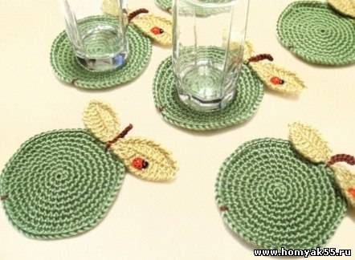

Подставки под горячее «Яблочки» Размер: диаметр 15 см Вам потребуется : пряжа (100% акрил, 300м/100г) - 80г цвета «зелёное яблоко», немного коричневой пряжи «Ирис» и пряжи оливкового цвета, крючок №3,5;.

**Описание работы**. Вяжите яблоко в две нити диаметром 15 см по схеме А. По схеме Б свяжите два листика. Используя коричневую пряжу для черенка, наберите 10 ВП, на них провяжите 10 полустолбиков (ПС). Соберите на черенок листья и пришейте к основе. Низ яблока стяните нитью коричневого цвета. На лист приклейте божью коровку.

Схема

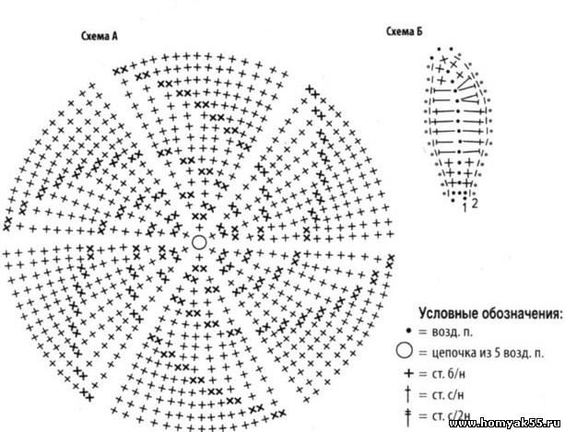

**Сборка.**

Все детали будущего яблока, прогладьте через проутюжку и пришейте к основе яблока листик и веточку.

**Категория участников: «Школьники» (7-8 класс).**

**Модуль: «Изготовление корзинки с круглым дном».**

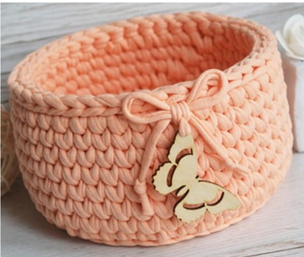

**Для изготовления корзинки необходимо: 200 г трикотажной пряжи, крючок № 6**

**Дно**

Вязание любой корзинки необходимо начинать с донышка:

- Набрать 7 воздушных петель и заключить ее в круг.

- Вязание продолжить столбиками без накида.

- В каждом новом ряду необходимо делать прибавления, для этого нужно провязывать два столбика из одного места.

- Прибавления нужно делать поэтапно, через одинаковое количество петель.

Таким образом вязать до размера 15 см в диаметре, нить не обрывать.

**Стенки:**

Закончив вязать дно корзинки перейти к стенкам:

- Продолжить вязание той же нитью, которой было связано дно.

- Вязать нужно по кругу, без прибавок.

-При вывязывании стенок корзинки нужно отслеживать, чтобы натяжение нити было равномерным. Если где-то ее ослабить или наоборот слишком натянуть, то изделие получится неровным.

- Стенки вязать до высоты 10 см, по достижении которой нить закрепить узлом и отрезать корзинка готова к применению в ней можно хранить различные вещи.

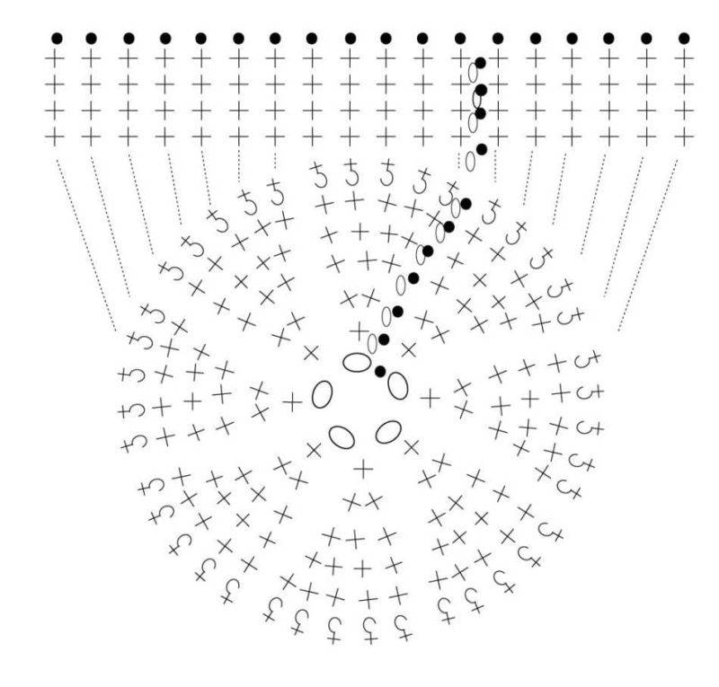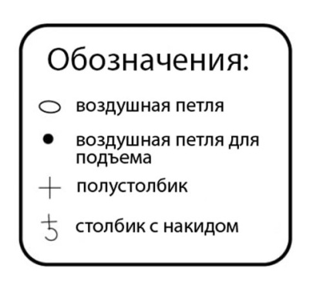

**Категория участников: «Школьники» (9-11 класс).**

**Модуль: «Изготовлени кошелька-клатча»**

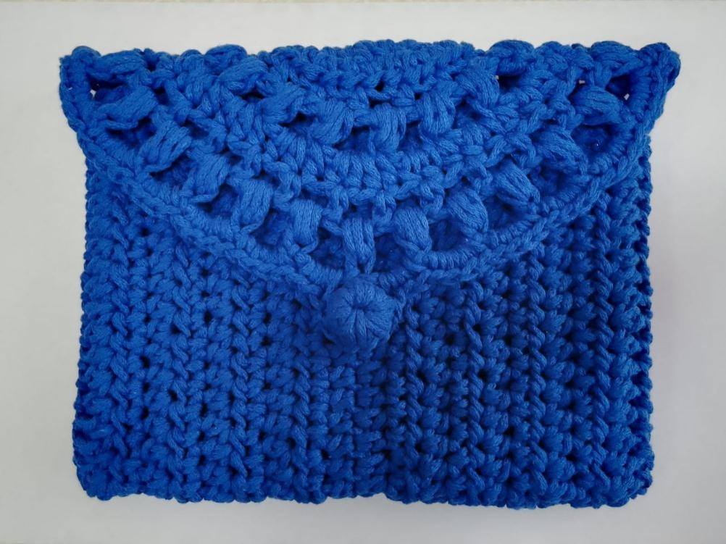

**Школьники:**

Последовательность выполнения задания.

В ходе выполнения участник должен:

- организовать рабочее место;

- выполнить изделие согласно данному описанию и схемам;

- прикрепить номерок к своему изделию;

- привести рабочее место в порядок;

- уведомить экспертов об окончании работы.

Модуль 1:Вязание основного полотна изделия.

По *схеме* связать 9 рядов полотна. Начальная цепочка – 39 воздушных петель.

Модуль 2:Вязание перегородки.

Связать прямоугольник полустолбиками с накидом (перегородка, чтобы в кошельке было 2 отдела)

Модуль 3:Сшивание кошелька, обвязка клапана.

Пришить перегородку к основному полотну, сшить кошелек по бокам. Клапан обвязать столбиками без накида, сделать петельку для пуговицы. Связать пуговицу, пришить к изделию.

Концы нитей закрепить, спрятать и отрезать.

Модуль 4:Вязание шнура.

Связать шнур, согласно своему художественному замыслу.

Концы нитей закрепить, спрятать и отрезать.

Готовый кошелек – клатч расправить, придав ему ровные правильные формы.

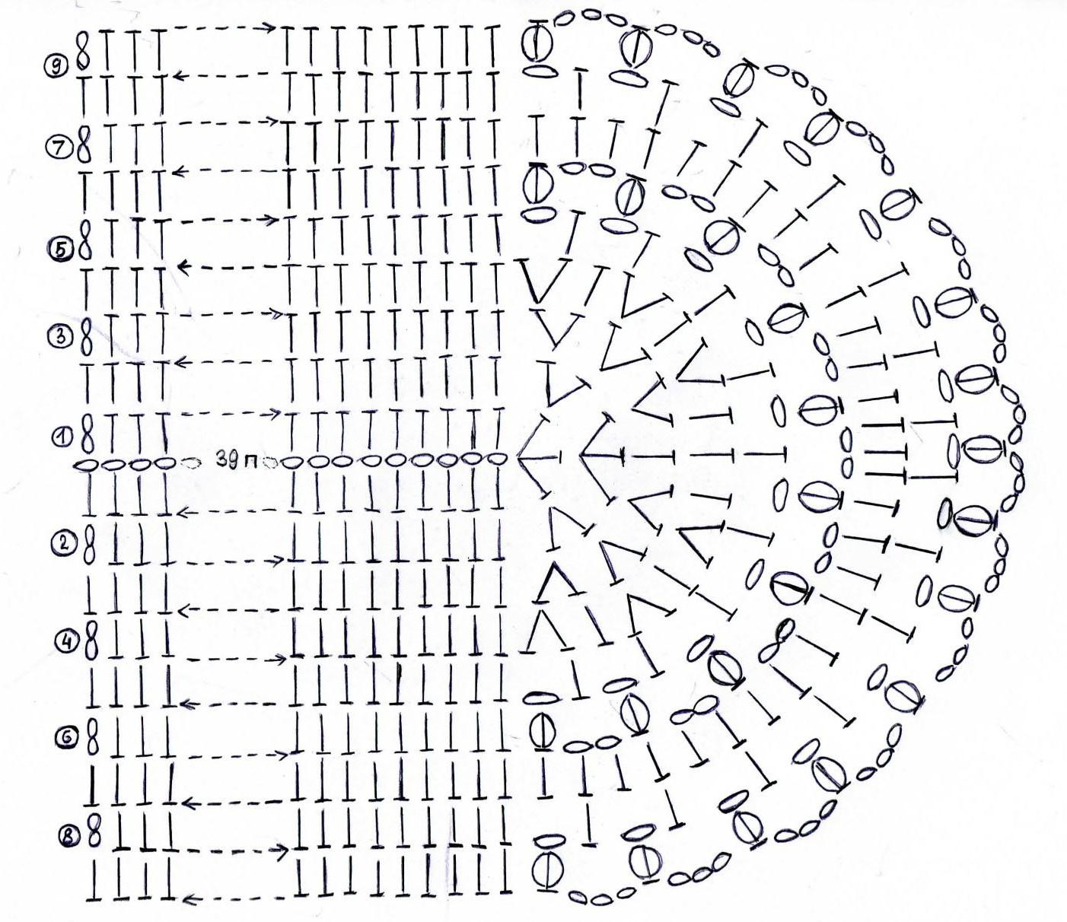

* 1. **30% изменение конкурсного задания.**

В конкурсном задании главный эксперт может внести изменения, но не более 30 %.

В категории «Школьники» возможно изменение 1 узла обработки

* 1. **Критерии оценки выполнения задания.**

**Категория участников: «Школьники»**

|  |  |  |
| --- | --- | --- |
| **Наименование модуля** | **Задание** | **Максимальный балл** |
| **Модуль: «Изготовление подставки под горячее «Яблоко».** | Изготовление основы, диаметр 15 см.  Изготовление листика и веточки. | 75 |
| Сборка подставки «Яблоко». | Сборка всех элементов подставки «Яблоко». | 25 |
| **ИТОГО:** | **100 баллов** | |

|  |  |  |
| --- | --- | --- |
| **Наименование модуля** | **Задание** | **Максимальный**  **балл** |
| 1.Вязание основного полотна изделия | Связать 9 рядов полотна согласно схеме | 57 |
| 2.Вязание перегородки | Связать перегородку согласно  рекомендациям | 5 |
| 3.Сшивание кошелька,  Обвязка клапана | Пришить перегородку, сшить кошелек. Клапан обвязать сбн, сделать петельку для пуговицы.  Связать пуговицу, пришить к изделию. | 23 |
| 4.Вязание шнура | Связать шнур, закрепить на изделии. | 15 |
| **ИТОГО:** |  | **100** |

|  |  |  |  |  |  |
| --- | --- | --- | --- | --- | --- |
| **Задание** | **№** | **Наименование**  **критерия** | **Максималь- ные баллы** | **Объек-тивная оценка (баллы)** | **Субъек-тивная оценка (баллы)** |
| **1Модуль** | 1. | Изделие полностью | 5 | 5 |  |
| Готово (кошелек- |
| клатч) |
| 2. | Соблюдение | 5 | 5 |  |
| Вязание основного | Техники безопасности |
| полотна | 3. | Организация | 2 | 2 |  |
|  | Рабочего места |
|  | 4. | Связан первый ряд | 5 | 5 |  |
|  | 5. | Связан второй ряд | 5 | 5 |  |
|  | 6. | Связан третий ряд | 5 | 5 |  |
|  | 7. | Связан четвертый | 5 | 5 |  |
|  | ряд |
|  | 8. | Связан пятый ряд | 5 | 5 |  |
|  | 9. | Связан шестой ряд | 5 | 5 |  |
|  | 10. | Связан седьмой ряд | 5 | 5 |  |
|  | 11. | Связан восьмой ряд | 5 | 5 |  |
|  | 12. | Связан девятый ряд | 5 | 5 |  |

|  |  |  |  |  |  |
| --- | --- | --- | --- | --- | --- |
| 2 Модуль  Вязание перегородки | 13. | Связана перегородка | 5 | 5 |  |
| 3 Модуль  Сшивание кошелька,  обвязка  клапана | 14. | Перегородка | 2 | 2 |  |
| Пришита к основному полотну |
| 15. | Сшиты боковые  стороны | 3 | 3 |  |
| 16. | Обвязан клапан  СБН с образованием петельки | 3 | 3 |  |
|  | 17. | Связана пуговица | 3 | 3 |  |
|  | 18. | Пуговица пришита | 2 | 2 |  |
|  | 19. | Равномерная | 5 | 5 |  |
|  | плотность вязания |
|  | Всех элементов |
|  | изделия |
|  | 20. | Аккуратная заделка | 5 | 5 |  |
|  | Пряжи на всем |
|  | изделии |
| 4 Модуль  Вязание шнура | 21. | Связан шнур | 5 | 5 |  |
| 22. | Вставка и закрепление шнура  (аккуратность) | 5 | 5 |  |
| 23. | Общее впечатление от работы | 5 |  | 5 |
|  | | | | 95 | 5 |
| ИТОГО: | | | | **100** | |

1. **Перечень используемого оборудования, инструментов и расходных материалов**

**Категория участников: «Школьники»**

|  |  |  |  |  |  |
| --- | --- | --- | --- | --- | --- |
| **ОБОРУДОВАНИЕ НА 1-ГО УЧАСТНИКА** | | | | | |
| В данном пункте необходимо указать оборудование, инструменты, ПО, мебель для участников | | | | | |
| **№ п/п** | **Наименование** | **Фото оборудования или инструмента, или мебели** | **Технические характеристики**  **оборудования, инструментов и ссылка на сайт производителя, поставщика** | **Ед. измерения** | **Необходимое кол-во** |
| 1 | Рабочий стол. |  | <https://hoff.ru/catalog/detskaya/detskie_stoly/stol_pismennyy_kivi_id1666/?articul=80033244>  1000х600х750 мм | Шт. | 1/5 |
| 2. | Стул |  | <https://region.qp-partu.ru/catalog/kresla_i_stulya_osanka/2081/?offer=2083>  стандартный | Шт. | 1/5 |
| 3. | Лампа, при необходимости |  | Школьная серия. Стиль: Детский Интерьер. Место применения: На стол. Тип плафона: Овал. 220В, свет белый | Шт. | 1/5 |

|  |  |  |  |  |  |  |  |  |  |  |  |  |
| --- | --- | --- | --- | --- | --- | --- | --- | --- | --- | --- | --- | --- |
| **РАСХОДНЫЕ МАТЕРИАЛЫ НА 1 УЧАСТНИКА** | | | | | | | | | | | | |
| Расходные материалы | | | | | | | | | | | | |
| **№ п/п** | **Наименование** | | | | | **Фото оборудования или инструмента, или мебели** | **Технические характеристики**  **оборудования, инструментов и ссылка на сайт производителя, поставщика** | | **Ед. измерения** | | **Необходимое кол-во** | |
| 1 | Пряжа Alise «Beby Best»  100 % акрил  100 г – 300 м  Цвет «зеленое яблоко»  (подставка для горячего «Яблоко») | | | | |  | <https://klubki-v-korzinke.ru/product/prjazha-baby-best-alize-674-madonna/>  <https://klubki-v-korzinke.ru/product/prjazha-baby-best-alize-191-rozovyi/> | | Шт. | | 2 | |
| 2 | Пряжа Alise «Beby Best»  100 % акрил  30 г  Цвет «оливковый»  (подставка для горячего «Яблоко») | | | | |  | <https://klubki-v-korzinke.ru/product/prjazha-baby-best-alize-55-belyi/>- | | Шт. | | 2 | |
| 3. | Пряжа Alise «Beby Best»  100 % акрил  10 г  Цвет «коричневый»  (подставка для горячего «Яблоко») | | | | | C:\Users\SVB\Desktop\коричневый.jpg | <https://klubki-v-korzinke.ru/product/prjazha-baby-best-alize-55-belyi/>- | | Шт. | | 2 | |
| 4 | Пряжа «Ирис»  100 г  (ажурная салфетка) | | | | |  | <https://klubki-v-korzinke.ru/product/prjazha-baby-best-alize-55-belyi/>- | | Шт. | | 3 | |
| 5. | Крючок № 3,5 с тефлоновым покрытием | | | | | 23414ea1a5f27466d60dee8a04032c00 | <https://klubki-v-korzinke.ru/product/krjuchok-dlja-vjazanija-gamma-3-15-sm/>  <https://leonardohobby.ru/ishop/good_3971320072/> | | Шт. | | 5 | |
| 6. | Ножницы | | | | | 9881 | <https://leonardohobby.ru/ishop/good_3964800972/> | | Шт. | | 5 | |
| 7. | Маркер для вязания застёгивающийся | | | | | markeryi-dlya-vyazaniya | <https://leonardohobby.ru/ishop/good_4835854902/> | | Шт. | | 5 | |
| 8. | Игла для шитья вязанных изделий. | | | | |  |  | | Шт. | | 2 | |
| 9. | Гладильная доска | | | | |  | Гладильная доска напольная. Плавная регулировка высоты до 0,9 м. , подставка под утюг. Встроенная розетка.  Мощность 220 Вт.  Напряжение 220В | | Шт. | | 2 | |
| 10. | Электроутюг | | | | |  | Тип: проводной утюг  Потребляемая мощность в Вт:3000  Постоянная подача пара  Скорость подачи пара, в г/мин:50  Паровой удар  Мощность парового удара, в г/мин:260  Объем резервуара для воды, в мл:270  Регулировка подачи пара. | | Шт. | | 3 | |
| **РАСХОДНЫЕ МАТЕРИАЛЫ, ОБОРУДОВАНИЕ И ИНСТРУМЕНТЫ, КОТОРЫЕ**  **УЧАСТНИКИ ДОЛЖНЫ ИМЕТЬ ПРИ СЕБЕ (при необходимости)** | | | | | | | | | | | | |
|  | | |  | |  | | | По согласованию с главным  экспертом (например) | |  | |  |
| **РАСХОДНЫЕ МАТЕРИАЛЫ И ОБОРУДОВАНИЕ, ЗАПРЕЩЕННЫЕ НА ПЛОЩАДКЕ** | | | | | | | | | | | | |
|  | | |  | |  | | | По согласованию с главным  экспертом . | |  | |  |
| **ДОПОЛНИТЕЛЬНОЕ ОБОРУДОВАНИЕ, ИНСТРУМЕНТЫ КОТОРОЕ МОЖЕТ**  **ПРИВЕСТИ С СОБОЙ УЧАСТНИК (при необходимости)** | | | | | | | | | | | | |
| **№ п/п** | | **Наименование** | | | | **Фото оборудования или инструмента, или мебели** | | **Технические характеристики**  **оборудования, инструментов и ссылка на сайт производителя, поставщика** | | **Ед. измерения** | | **Необходимое кол-во** |
| 1. | |  | | | |  | | По согласованию с главным  Экспертом. | | шт. | | 3 |
| **ОБОРУДОВАНИЕ НА 1-ГО ЭКСПЕРТА (при необходимости)** | | | | | | | | | | | | |
| **№ п/п** | | **Наименование** | | **Фото оборудования или инструмента, или мебели** | | | | **Технические характеристики**  **оборудования, инструментов и ссылка на сайт производителя, поставщика** | | **Ед. измерения** | | **Необходимое кол-во** |
| 1 | | Стол офисный | |  | | | | 1400х600х750 | | Шт. | | 3 |
| 2 | | Стул посетителя офисный | |  | | | | Размеры: 55х80 | | Шт. | | 3 |
| **РАСХОДНЫЕ МАТЕРИАЛЫ НА 1 Эксперта (при необходимости)** | | | | | | | | | | | | |
| Расходные материалы | | | | | | | | | | | | |
| **№ п/п** | | **Наименование** | | | **Фото оборудования или инструмента, или мебели** | | | **Технические характеристики**  **оборудования, инструментов и ссылка на сайт производителя, поставщика** | | **Ед. измерения** | | **Необходимое кол-во** |
| 1. | | Блокнот | | |  | | | <https://www.ozon.ru/context/detail/id/140892143/>  на усмотрение организатора | | Шт. | | 1 |
| 2. | | Авторучка | | |  | | | Шариковая, синяя | | Шт. | | 1 |

|  |  |  |  |  |  |
| --- | --- | --- | --- | --- | --- |
| **ОБЩАЯ ИНФРАСТРУКТУРА КОНКУРСНОЙ ПЛОЩАДКИ (при необходимости)** | | | | | |
| В данном пункте необходимо указать дополнительное оборудование, средства индивидуальной  защиты | | | | | |
| **№ п/п** | **Наименование** | **Фото оборудования или инструмента, или мебели** | **Технические характеристики**  **оборудования, инструментов и ссылка на сайт производителя, поставщика** | **Ед. измерения** | **Необходимое кол-во** |
| 1 | Порошковый огнетушитель  ОП-4 | Порошковый огнетушитель ОП-4 | Класс В - 55 В Класс А - 2 А | Шт. | 1 |
| 2. | Аптечка на всех участников |  | <https://www.mothercare.ru/ru/влажные-салфетки> на усмотрение организатора | Шт. | 1 |
| 3. | Влажные салфетки (на всех участников |  | https://apteka.ru/orenburg/catalog/aptechka-pervoi-pomoshi- | Шт. | 1 |
| **КОМНАТА УЧАСТНИКОВ (при необходимости)** | | | | | |
| **№ п/п** | **Наименование** | **Фото оборудования или инструмента, или мебели** | **Технические характеристики**  **оборудования, инструментов и ссылка на сайт производителя, поставщика** | **Ед. измерения** | **Необходимое кол-во** |
|  |  |  | на усмотрение главного эксперта |  |  |
| **ДОПОЛНИТЕЛЬНЫЕ ТРЕБОВАНИЯ К ПЛОЩАДКЕ/КОММЕНТАРИИ** | | | | | |
| **№ п/п** | **Наименование** | **Фото оборудования или инструмента, или мебели** | **Технические характеристики**  **оборудования, инструментов и ссылка на сайт производителя, поставщика** | **Ед. измерения** | **Необходимое кол-во** |
| 1 | Кулер для воды | Кулер для воды Ecotronic H2-TN настольный без охлаждения | настольный без охлаждения | Шт. | 1 |

1. **Требования охраны труда и техники безопасности.**

***Общие требования по охране труда***

К участию в конкурсной работе допускаются лица, прошедшие в установленном порядке медицинский осмотр, обученные безопасным методам и приемам труда, изучившие инструкции по охране труда и прошедшие инструктаж по вопросам охраны труда и пожарной безопасности.

Во время проведения конкурса участники не должны нарушать правила поведения, а также должны соблюдать требования инструкции по охране труда.

Во время проведения конкурса участники должны соблюдать правила пожарной безопасности, быть информированными о местах расположения первичных средств для тушения пожара.

В помещении при проведении конкурса должна находиться укомплектованная медицинская аптечка для оказания первой медицинской помощи, выписаны телефоны ближайшего медицинского учреждения и пожарной службы.

Для контроля температурного режима в помещении при проведении конкурса должен висеть комнатный термометр.

Рабочие места для участников конкурса организуются в соответствии с требованиями охраны труда и техники безопасности.

Проведение профессионального конкурса разрешается при соблюдении всех норм и требований охраны труда для образовательных учреждений

Перед началом проведения профессионального конкурса проводиться инструктаж по охране труда и пожарной безопасности.

**4.1. Общие требования по охране труда**

4.1.1. Во время проведения конкурса участники не должны нарушать правила поведения, а также должны соблюдать требования инструкции по охране труда.

4.1.2. Во время проведения конкурса участники должны соблюдать правила пожарной безопасности, быть информированными о местах расположения первичных средств для тушения пожара.

4.1.3. В помещении при проведении конкурса должна находиться укомплектованная медицинская аптечка для оказания первой медицинской помощи, выписаны телефоны ближайшего медицинского учреждения и пожарной службы

4.1.4. Для контроля температурного режима в помещении при проведении конкурса должен висеть комнатный термометр.

4.1.5. Рабочие места для участников конкурса организуются в соответствии с требованиями охраны труда и техники безопасности.

4.1.6. Проведение профессионального конкурса разрешается при соблюдении всех норм и требований охраны труда для образовательных учреждений

4.1.7. Перед началом проведения профессионального конкурса проводиться инструктаж по охране труда и пожарной безопасности, с группой по электробезопасности I.

**4.2. Правила безопасности при выполнении задания**

**Инструкция по охране труда при вязании крючком**

**I. Общие требования безопасности**

1. Вязальные крючки должны быть хорошо отшлифованы; хранить их следует в специальных пеналах.

2. Во время работы следует быть внимательными и аккуратными.

3. При вязании крючком возможно воздействие на работающих следующих опасных факторов:

·прокалывание пальцев рук острым крючком;

·поражение глаз и других частей тела осколками сломавшегося крючка;

·травмирование рядом сидящего человека;

·снижение остроты зрения, вызванное плохим освещением.

4. При несчастном случае пострадавший или очевидец несчастного случая обязан сообщить учителю.

**II. Требования безопасности перед началом работы**

1. Убрать волосы под косынку.

2. Организовать своё рабочее место так, чтобы освещение было достаточным. Свет должен падать на рабочую поверхность спереди или слева.

3. Ножницы должны лежать с сомкнутыми лезвиями, передавать их следует кольцами вперед.

**III. Требования безопасности во время работы**

1. Вязальные крючки использовать только по назначению.

2. Нельзя делать резких движений рукой с крючком  в направлении рядом сидящего человека.

3. Следить за правильной организацией рабочего места, не ходить по кабинету с расчехленным крючком.

4. Следить за правильным положением рук и посадкой во время работы.

**IV. Требования безопасности в аварийных ситуациях**

1. При плохом самочувствии сообщить учителю.

2. При получении травмы оказать первую медицинскую помощь пострадавшему.

**V. Требования безопасности по окончании работы**

1. По окончании работ снять спецодежду.

2. Привести рабочее место в порядок